海洋王RJW7102/LT手提式防爆探照灯(4灯珠单插孔款)

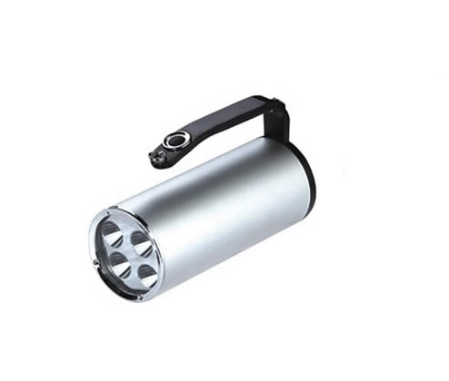
市场零售价格参考：880元/套

一.海洋王RJW7102/LT手提式防爆探照灯-适用范围:
适用于消防、部队、油田、冶金、铁路、电业、石化等各种易燃易爆场所的ⅡC类T1-T6组1区、2区及其他工作现场安全工作。

二.海洋王RJW7102/LT手提式防爆探照灯-性能特点：
防爆性能：本产品完全按照国家防爆标准生产,隔爆型最高防爆等级，具有优 良的防爆性能及防静电效果,可在各种易燃易爆场所安全工作(包括含有氢、乙炔、甲烷及其他混合气体的环境)。
高效可靠：采用特制锂电池组无记忆、无污染、容量高、寿命长、性能安全稳定，自放电率低，一次充电强光可连续工作约6-8h，工作光可连续工作16h以上，在照明功能的基础上还增加了频闪光功能（长按三秒转换频闪），可作远距离信号指示用。
实用节能：选用4只进口3W大功率LED光源串联使用（总功能12W），光效极高、耗能极少、寿命长达10万小时、冷色光、反光杯采用航空铝材及高科技表面处理工艺，反光效率高，光斑光色均匀，灯具照射距离可达500米以上。
使用灵活：外表面经阳极氧化处理，造型轻盈美观，携带有手持、肩挎两种方式，轻触式开关，将原先开关在尾部改在手柄上，让用户操作更加简单方便。
防水耐用：进口高硬度合金外壳能承受强力碰撞和冲击，密封性能好，可在狂风暴雨的情况下正常工作。
智能保护：人性化的电量指示和低电压警示功能设计，可随时查询电池剩余电量，充电器采用专用充电管理芯片控制，高可靠性、快速充电、过充保护、短路保护、涓流充电、状态指示。
为您定做：为满足用户个性化的需求,如本产品的标准配置不能满足用户的工作需要,我司可以根据客户的要求进行定做。

三.海洋王RJW7102/LT手提式防爆探照灯-技术参数：
额定电压 11.1V
额定容量 4Ah
光源（4*3 12W LED）
工作电压 3.7V
电流
强光 0.7A
工作光 0.35A
光通量
强光 300lm
工作光 150lm
平均使用寿命 100000h
连续放电时间
强光 6-7 h
工作光 10h
频闪光 20h
充电时间＜8h
电池使用寿命
循环约1000
外形尺寸
长 161mm
直径 68.5mm
重量0.8 kg
四.海洋王RJW7102/LT手提式防爆探照灯-品质保证:
本产品严格按照ISO9001:2000国际质量管理体系标准进行质量控制,确保产品质量高于国家标准,完全达到设计要求,产品实行3年保用,光源保用一年 ,自购买之日起3年内，产品正常使用下出现任何故障由本公司负责免费维护。

